**สถานีตำรวจท่องเที่ยว 3**

**กองกำกับการ 2 กองบังคับการตำรวจท่องเที่ยว 3**

รายงานการปฏิบัติราชการประจำเดือน

ข้อมูล ณ วันที่ 28 กุมภาพันธ์ 2568

**รายงานการปฏิบัติราชการประจำเดือน กุมภาพันธ์ 2568**

**ประจำปีงบประมาณ พ.ศ. 2568**

**สถานีตำรวจท่องเที่ยว 3 กองกำกับการ 2 กองบังคับการตำรวจท่องเที่ยว 3**

**งานป้องกันปราบปราม ส.ทท.3 กก.2 บก.ทท.3**

วันที่ 5 กุมภาพันธ์ 2568 เวลาประมาณ 09.25 น. สายตรวจตำรวจท่องเที่ยวเขต 1 อ่าวนาง  
ปฏิบัติหน้าที่ ณ หาดนพรัตน์ธารา ต.อ่าวนาง อ.เมือง จ.กระบี่ ดูแลความปลอดภัย ประชาสัมพันธ์เน้นย้ำการใส่เสื้อ  
ชูชีพแก่ นทท. ในการนั่งเรือโดยสาร การเล่นน้ำ การดำน้ำ และเน้นย้ำเรื่องการทำประกันภัยฯ เน้นย้ำและกำชับเรื่องความปลอดภัยในการให้บริการทางเรือแก่ผู้ประกอบการ อุปกรณ์ให้พร้อมใช้งาน, ต้องให้ผู้โดยสารสวมเสื้อชูชีพ  
ทุกครั้ง และไม่ให้เรือบรรทุกเกินกำหนด พร้อมทั้งประชาสัมพันธ์แอพพลิเคชัน “Thailand Tourist Police   
(TPB App.)” ศูนย์รับแจ้งเหตุ 1155 แก่ประชาชน นักท่องเที่ยว และผู้ประกอบการ

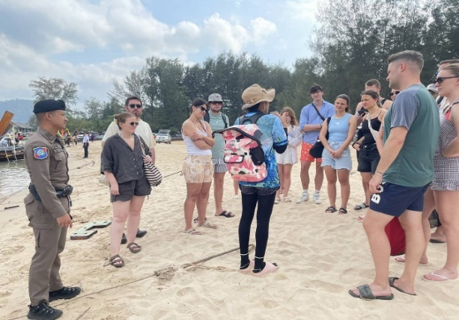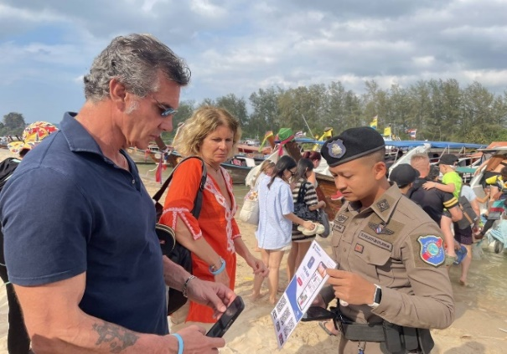

รูปภาพประกอบด้วย กลางแจ้ง, เสื้อผ้า, คน, ท้องฟ้า

คำอธิบายที่สร้างโดยอัตโนมัติ

**สถานีตำรวจท่องเที่ยว 3**

**กองกำกับการ 2 กองบังคับการตำรวจท่องเที่ยว 3**

รายงานการปฏิบัติราชการประจำเดือน

ข้อมูล ณ วันที่ 28 กุมภาพันธ์ 2568

**รายงานการปฏิบัติราชการประจำเดือน กุมภาพันธ์ 2568**

**ประจำปีงบประมาณ พ.ศ. 2568**

**สถานีตำรวจท่องเที่ยว 3 กองกำกับการ 2 กองบังคับการตำรวจท่องเที่ยว 3**

**งานป้องกันปราบปราม ส.ทท.3 กก.2 บก.ทท.3**

วันที่ 10 กุมภาพันธ์ 2568 เวลาประมาณ 18.30 น. สายตรวจตำรวจท่องเที่ยวเขต 1 อ่าวนาง   
ปฏิบัติหน้าที่ ณ พื้นที่โครงการชุมชนท่องเที่ยวเข้มแข็ง Strong Tourism Community (S.T.C.) อ่าวนางแลนด์มาร์ค ต.อ่าวนาง อ.เมือง จ.กระบี่ ปรากฏกายสร้างความเชื่อมั่นด้านความปลอดภัยแก่ประชาชนและนักท่องเที่ยว   
พร้อมทั้งตรวจเยี่ยมผู้ประกอบการ เพื่อประชาสัมพันธ์แอพพลิเคชัน Thailand tourist Police (TPB App.)   
และศูนย์รับแจ้งเหตุ 1155

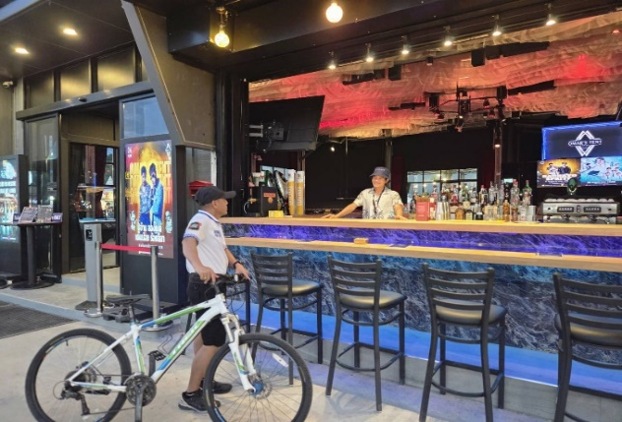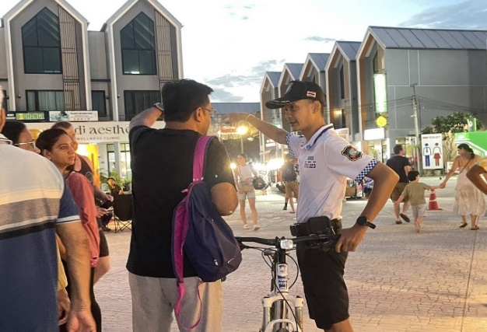

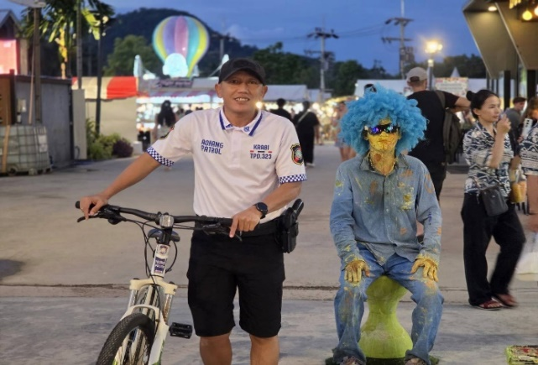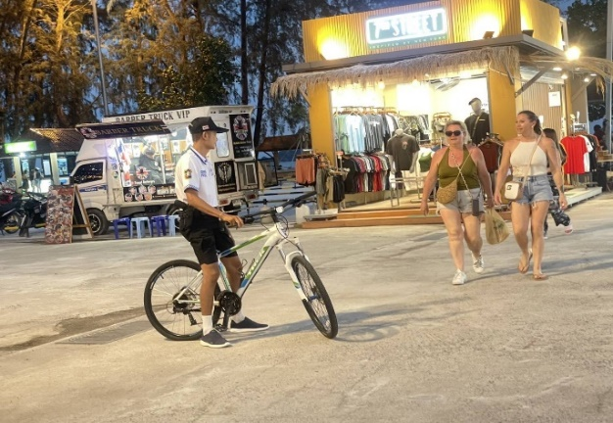

**สถานีตำรวจท่องเที่ยว 3**

**กองกำกับการ 2 กองบังคับการตำรวจท่องเที่ยว 3**

รายงานการปฏิบัติราชการประจำเดือน

ข้อมูล ณ วันที่ 28 กุมภาพันธ์ 2568

**รายงานการปฏิบัติราชการประจำเดือน กุมภาพันธ์ 2568**

**ประจำปีงบประมาณ พ.ศ. 2568**

**สถานีตำรวจท่องเที่ยว 3 กองกำกับการ 2 กองบังคับการตำรวจท่องเที่ยว 3**

**งานป้องกันปราบปราม ส.ทท.3 กก.2 บก.ทท.3**

วันที่ 12 กุมภาพันธ์ 2568 เวลาประมาณ 09.50 น. สายตรวจตำรวจท่องเที่ยวเขต 2 ปูดำ-สนามบิน  
ปฏิบัติหน้าที่ ณ ท่าเรือคงคา ต.ปากน้ำ อ.เมือง จ.กระบี่ ดูแลความปลอดภัย ประชาสัมพันธ์เน้นย้ำการใส่เสื้อชูชีพ  
แก่ นทท. ในการนั่งเรือโดยสาร การเล่นน้ำ การดำน้ำ และเน้นย้ำเรื่องการทำประกันภัยฯ, เน้นย้ำและกำชับเรื่อง  
ความปลอดภัยในการให้บริการทางเรือแก่ผู้ประกอบการ อุปกรณ์ให้พร้อมใช้งาน,ต้องให้ผู้โดยสารสวมเสื้อชูชีพทุกครั้ง และไม่ให้เรือบรรทุกเกินกำหนด, เน้นย้ำกำชับให้มัคคุเทศก์นำเที่ยว ประชาสัมพันธ์กับ นทท. มิให้ปืนป่ายหน้าผา   
โขดหินสูง เพื่อป้องกันอุบัติเหตุมิให้เกิดกับ นทท.เอง ประชาสัมพันธ์แอพพลิเคชัน Thailand Tourist Police  
(TPB App.) ศูนย์รับแจ้งเหตุ 1155

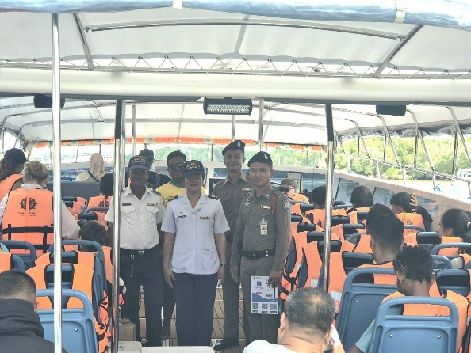

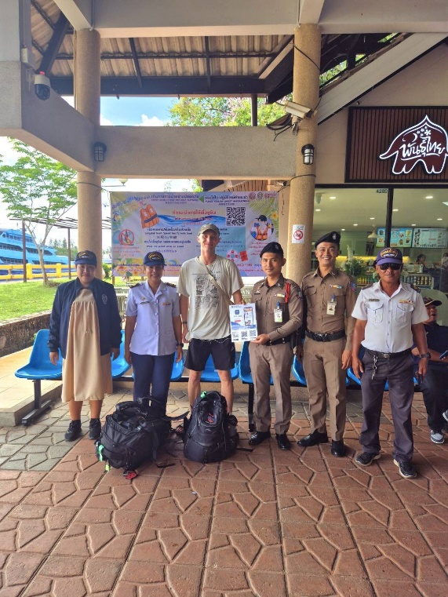

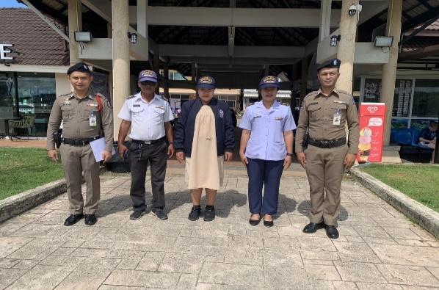

**สถานีตำรวจท่องเที่ยว 3**

**กองกำกับการ 2 กองบังคับการตำรวจท่องเที่ยว 3**

รายงานการปฏิบัติราชการประจำเดือน

ข้อมูล ณ วันที่ 28 กุมภาพันธ์ 2568

**รายงานการปฏิบัติราชการประจำเดือน กุมภาพันธ์ 2568**

**ประจำปีงบประมาณ พ.ศ. 2568**

**สถานีตำรวจท่องเที่ยว 3 กองกำกับการ 2 กองบังคับการตำรวจท่องเที่ยว 3**

**งานป้องกันปราบปราม ส.ทท.3 กก.2 บก.ทท.3**

วันที่ 20 กุมภาพันธ์ 2568 เวลาประมาณ 13.30 น. พ.ต.ท.สราวุฒิ เกาะกลาง สว.ส.ทท.3 กก.2   
บก.ทท.3 พร้อมสายตรวจทางทะเล/คดีสำคัญ บูรณาการร่วม กองกำกับการสืบสวนภูธรจังหวัดกระบี่ จับกุมแรงงานต่างด้าว 4 ราย โดยทั้งหมดถูกแจ้งข้อหา “เข้ามาและอยู่ในราชาอาณาจักรโดยไม่ได้รับอนุญาต” เจ้าหน้าที่เข้าจับกุมได้ที่บริเวณบ้านนาหลวง หมู่ที่ 6 ต.โคกยาง อ.เหนือคลอง จ.กระบี่ ภายหลังการจับกุม เจ้าหน้าที่ได้นำตัวผู้ต้องหา  
ทั้ง 4 ราย ส่งสำนักงานตรวจคนเข้าเมืองจังหวัดกระบี่ เพื่อดำเนินคดีและผลักดันออกนอกประเทศตามกฎหมาย   
โดยปฏิบัติการครั้งนี้เป็นไปตามนโยบายเร่งด่วนของรัฐบาลและสำนักงานตำรวจแห่งชาติ ในการควบคุมและแก้ไขปัญหาการลักลอบเข้าเมืองผิดกฎหมาย ซึ่งอาจเชื่อมโยงกับปัญหาอาชญากรรมอื่นๆ

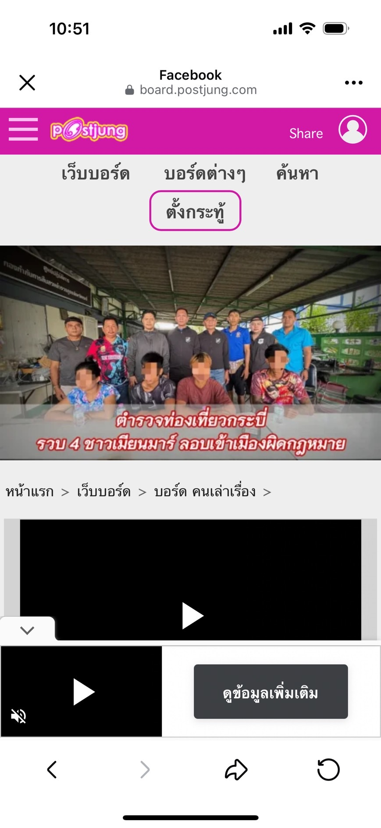

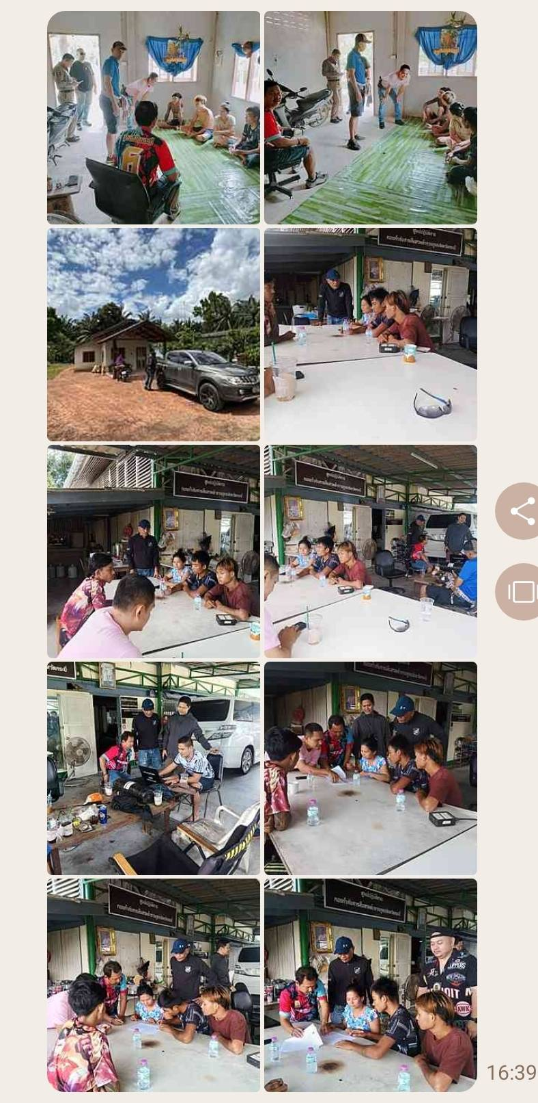

**สถานีตำรวจท่องเที่ยว 3**

**กองกำกับการ 2 กองบังคับการตำรวจท่องเที่ยว 3**

รายงานการปฏิบัติราชการประจำเดือน

ข้อมูล ณ วันที่ 28 กุมภาพันธ์ 2568

**รายงานการปฏิบัติราชการประจำเดือน กุมภาพันธ์ 2568**

**ประจำปีงบประมาณ พ.ศ. 2568**

**สถานีตำรวจท่องเที่ยว 3 กองกำกับการ 2 กองบังคับการตำรวจท่องเที่ยว 3**

**งานป้องกันปราบปราม ส.ทท.3 กก.2 บก.ทท.3**

วันที่ 22 กุมภาพันธ์ 2568 เวลาประมาณ 17.00 น. พ.ต.ท.สราวุฒิ เกาะกลาง สว.ส.ทท.3 กก.2   
บก.ทท.3 พร้อมด้วย ร.ต.อ.ธีระพงศ์ ธรฤทธิ์ และสายตรวจตำรวจท่องเที่ยวเขต 2ปูดำ-สนามบิน ได้เดินทางไปตรวจสอบที่เกิดเหตุและโรงพยาบาลกระบี่ เพื่อติดตามอาการของนักท่องเที่ยวและตรวจสอบข้อมูลเพิ่มเติม กรณีรถตู้ นทท.พลิกคว่ำ บริเวณถ้ำช้างสี โดยทราบว่า นักท่องเที่ยวทั้งหมด 11 ราย เดินทางจากอ่าวนางเพื่อไปยังเกาะลันตา เมื่อถึงจุดเกิดเหตุเป็นทางโค้งและมีฝนตกทำให้รถเสียการควบคุมพลิกคว่ำ ทำให้มีผู้บาดเจ็บพักรักษา ณ โรงพยาบาลกระบี่ จำนวน 5 ราย ผู้ได้รับบาดเจ็บเล็กน้อย จำนวน 6 ราย หลังรับการรักษา ประสงค์ที่จะเดินทางไปยังเกาะลันตา ทางตำรวจท่องเที่ยวกระบี่ประสานบริษัททัวร์เพื่ออำนวยความสะดวกในการเดินทางไปยังเกาะลันตา โดยเบื้องต้นตำรวจท่องเที่ยวกระบี่ได้ประสานบริษัททัวร์เกี่ยวกับประกันภัยและการดูแลรักษา, แจ้งสถานทูตแต่และประเทศตามสัญชาติของนักท่องเที่ยว และประสานพนักงานสอบสวนเพื่อติดตามผลของคดีต่อไป พร้อมทั้ง แจ้งช่องทางการติดต่อตำรวจท่องเที่ยว หากนักท่องเที่ยวต้องการความช่วยเหลือ โดยผ่านหมายเลขโทรศัพท์หน่วยงาน หรือแอปพลิเคชัน Thailand Tourist Police Application (TPB App.) หรือสายด่วน 1155 พร้อมล่ามแปล 8 ภาษา ให้บริการตลอด 24 ชม.

